Prueba antes de parcial, José Solano

Informática 2

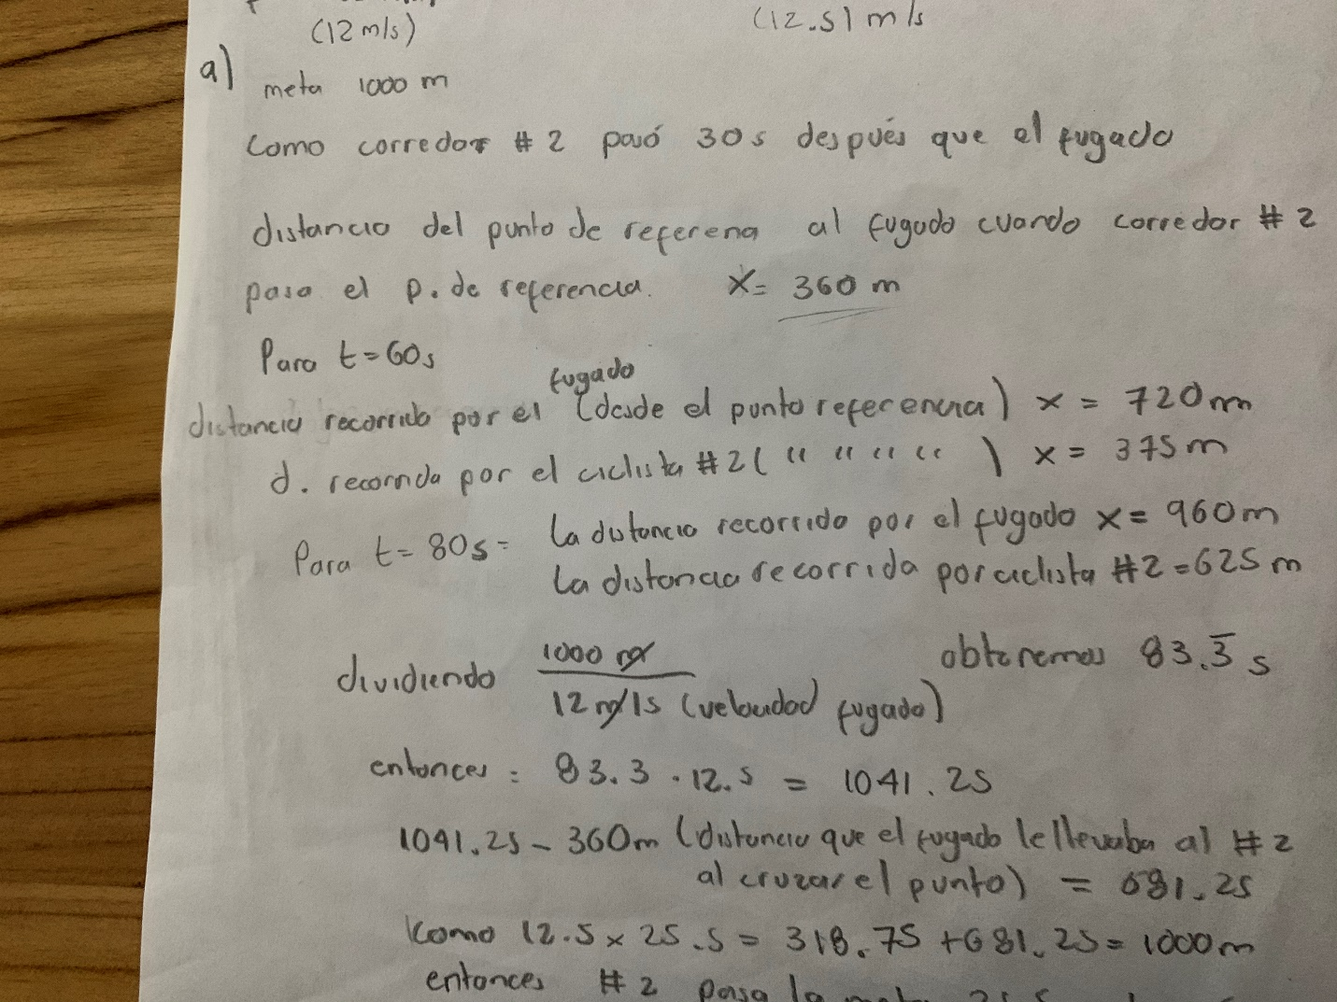

Para equilibrar las tarjetas encima de la hoja con una mano.

Paso 1: Muevo la hoja con la mano 10 centímetros hacia abajo.

Paso 2: Tomo las tarjetas y las ubico encima de la hoja.

Paso 3: Junto las tarjetas de tal forma que queden parejas.

Paso 4: Aplico presión sobre la parte superior y con el dedo meñique voy abriendo la parte inferior, apartando las tarjetas una de otra a un ángulo de 45°

Paso 5: Me apoyo sobre la superficie de la hoja y busco el equilibrio moviéndolas poco a poco hasta lograr que no se corran una de la otra.

Paso 6: Listo!